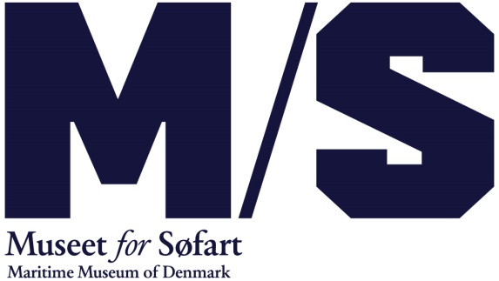

**August 2017**

**Sommer i særklasse for M/S Museet for Søfart**

**Over 20.000 gæster besøgte i juli M/S Museet for Søfart. Det er en fremgang på 5000 gæster fra sidste års juli.**

Ambitionen var 15.000 gæster i juli i år, men besøgstallet for M/S Museet for Søfart er landet på 20.360.

’Besøgstallet er over 30 procent højere end vores forventning for juli, så det er fantastisk dejligt. Vi viser, at museet stadig kan tiltrække gæster, og vi glæder os over, at vi favner et meget bredt publikum – fra børnefamilier og søfartsnørder til hipstere og den arkitektur- og kulturinteresserede internationale gæst,’ siger Ulla Tofte, direktør for M/S Museet for Søfart.

**Fra Ugerløse og USA**En spørgeskemaundersøgelse foretaget i juli vidner om, at museet tiltrækker både nationale og internationale gæster. Nationalt kommer gæsterne fra hele landet, men med en overvægt af gæster fra hovedstadsområdet og Nordsjælland, internationalt er de særligt fra Sverige, USA og Storbritannien. De internationale gæster udgør cirka 30 procent.

Fremgangen i juli er sket på trods af museets byggeri af ny indgangsbro og en Kystbane med togbusser. De mange børnefamilier kommer bl.a. for at se verdens største LEGO skib og bygge skibe i LEGO værkstedet, mens de internationale gæster særligt kommer for at opleve arkitekturen og udstillingerne.

Verdens største LEGO skib kan ses i museets dok indtil d. 20. august.

For yderligere oplysninger kontakt:   
Kommunikationschef Frederikke Møller, [fm@mfs.dk](mailto:fm@mfs.dk), mobil: 2628 0204.